BẢNG KÊ CHI PHÍ
1. Đường dẫn:
Quản lý Kế Toán / Báo cáo Kế toán/ Bảng kê chi phí
2. Hình ảnh:
2
1
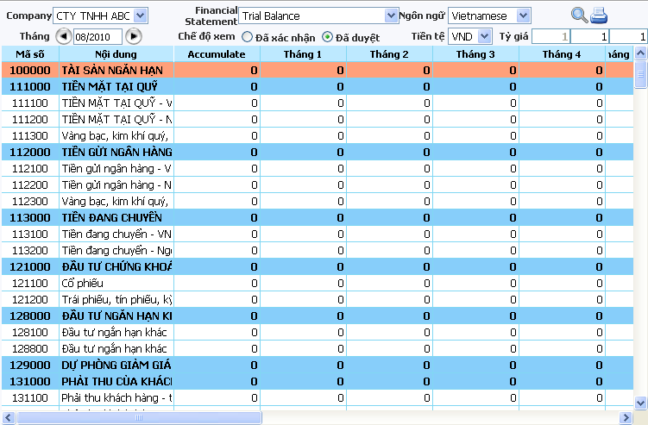

3. Định nghĩa:
“Bảng kê chi phí”: là nơi người dùng có thể xem báo cáo về chi phí của các bộ phận và các báo cáo nội bộ khác.
4. Cách sử dụng:
- Nút : người dùng nhấn nút này để tìm kiếm lọc ra những dữ liệu mà người dùng muốn xem theo các điều kiện: Tháng, Financial Statement, chế độ xem, ngôn ngữ, Tiền tệ, Tỷ giá(nếu người dùng muốn xem báo cáo theo tiền USD).
- Nút : nhấn nút này để in thông tin của báo cáo ra file Excel.

